**TÜRK VATANDAŞLIĞININ EVLENME YOLUYLA KAZANILMASI**

**Randevu:** Vatandaşlık sekmesinden ([www.konsolosluk.gov.tr](http://www.konsolosluk.gov.tr))

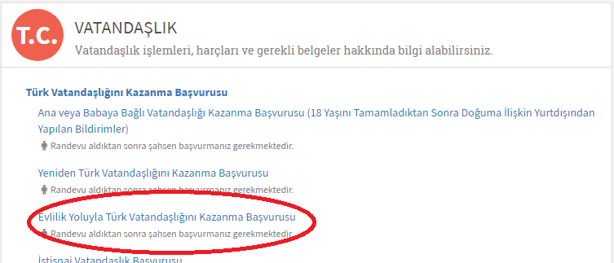

**Gerekli Belgeler:**

1. Türk vatandaşı eşe ait Türkiye Cumhuriyeti Kimlik Kartı,
2. Yabancı eşin hangi devlet vatandaşı olduğunu gösteren belge (pasaport vb.)
3. Yabancı eşin kimlik bilgilerini gösteren doğum belgesi /nüfus kayıt örneği (anne ve baba adı mutlaka belirtilmiş şekilde olmalıdır.)
4. Maistraatti’den yabancı eşin tüm aile bireylerini gösterir nüfus kayıt örneği (Türk vatandaşı eş, çocuklar, anne-baba bilgileri)
5. Fotoğraf (eşlerden her biri için 2’şer adet renkli)
6. Genel sağlık bakımından tehlike teşkil edecek bir hastalığı bulunmadığına dair doktor raporunun Türkçe’ye çevrilmiş onaylı örneği
7. Geçimini ne ile temin ettiğini gösteren tasdikli belge (iş sözleşmesi vb.) ve Türkçe tercümesiyle birlikte,

***Yukarıda sayılan tüm belgelerin yeminli tercüman tarafından Türkçe tercümelerinin yapılması gerekmektedir.***

**Dikkat Edilmesi Gereken Hususlar:**

* Bir Türk vatandaşı ile **üç yıldan beri evli olanlar**, Türk vatandaşlığını kazanmak üzere başvuruda bulunabilir.
* Aile birliği içinde, aynı ikamette yaşanılması gerekmektedir.
* Eşlerin birlikte gelmeleri zorunludur.